Исследовательская работа
на тему:
«Влияние музыки на рост растений»

Выполнил: Руководитель:
Климов Артемий Святославович, Мерзлякова Татьяна Анатольевна
ученик 2 «А» класса учитель начальных классов
МБОУ «Лингвистический лицей № 22 имени А.С. Пушкина»

Ижевск, 2022 год
Содержание
Введение…………………………………………………………………….3
Влияние музыки на рост растений
  - Ценность растений……………………………………………………....5
1.2. Зарождение музыки..………….…………………………………………6
  - Исследования известных ученых влияния музыки на живые организмы …………..………………………….......................................7
  - Исследования влияния различных мелодий на рост растений……………………………………………………………….....9
4.1. Дневник наблюдений……………………………………………...10
4.2. Создание USB-флеш-накопителя с музыкальными произведениями для роста растений………………………………….14
Заключение…………………………………………………………………….15
Список литературы……………………… ..………………………………….16
Приложения…..…………………………………………………………….....17

Введение
«Вдохновляйся песнопениями
и совершенствуйся музыкой»
Конфуций (551 – 479 до н.э.),
древний философ, Китай

Невозможно представить жизнь без музыки. Начиная с древних времен, человек создавал музыку и тогда же начал изучать её влияние на всё живое. В наше время музыка становится быстрее и прогрессивнее, появляются новые жанры. Но вся ли музыка положительно влияет на живой организм? В одном из развивающих мультсериалов я узнал о теории благотворного влияния классической музыки на рост растений, информация меня заинтересовала, и я решил проверить данную теорию самостоятельно. Тема, влияния музыки на всё живое, актуальна во все времена, особенно сейчас во времена музыкального прогресса, появления новых жанров, инструментов воспроизведения музыки, использования фонограммы, инновационных компьютерных технологий при создании музыки. Новизну проблемы влияния жанров музыки на живое, определяют современные жанры музыки, которые зачастую могут оказывать негативное влияние на живое вокруг, а, следовательно, подлежат изучению.
Область знаний, в которой будет проходить исследование - естественные науки, а именно биология, так как это наука, которая изучает живые существа, в том числе и растения.
Объект исследований - трава «Альпийские луга» (трава для кошек), в состав которой входят: семена пшеницы, ячменя, овса, ржи, сорго, вики, просо. Данную траву легко приобрести, она продается в зоомагазинах, достаточно легко вырастить, так как семена, входящие в состав неприхотливы при выращивании, этот факт поспособствует проведению эксперимента и подтверждению гипотезы, в кротчайшие сроки. Предметом исследования станут всходы и взрослые растения травы «Альпийские луга», которые я выращу самостоятельно.
Цель работы: выявить какая музыка благоприятно воздействует на живые организмы, а какая обладает разрушительной силой.
Задачи, которые необходимо решить для достижения цели:
1. Изучить научные источники и определить основные теории влияния музыки на всё живое.
- Провести эксперимент по изучению воздействия музыки на траву «Альпийские луга».
- Путем наблюдения определить влияние разных жанров музыки на объекты исследования.
- Сравнить результаты наблюдений.
- Сделать выводы о воздействии музыки на живые организмы.
Методы исследования: анализ научно-популярной литературы, эксперимент, наблюдение, измерение.
Гипотеза: классическая музыка оказывает положительное влияние на рост растений, а, следовательно, и на всё живое вокруг.

Влияние музыки на рост растений
  - Ценность растений
Растения – это источник кислорода на Земле, им мы обязаны своим существованием. Растения дарят нам красоту и вдохновение, они украшают наш мир, поднимают настроение своим прекрасным видом. Доказано, что разная окраска растений влияет на настроение по-разному: красный цвет – усиливает общую энергетику организма человека, добавляет жизненной энергии и сил, желтый цвет – располагает человека к размышлениям, помогает сосредоточиться, отвлечься, помечтать, розовый цвет – навеивает мечтания, повышает нашу чувствительность и эмоциональность.
Люди с глубокой древности выращивали и ухаживали за растениями. Наукой установлено, что растения реагируют на условия своей жизни: температуру воздуха, влажность, свет, окружающие звуки. Звуки окружают не только растения, но и нас – людей, в течение всей нашей жизни, мы слышим звуки повсюду: дома, в школе, на улице.
Древний человек до появления речи общался звуками, которые издавал, чтобы привлечь внимание сородичей. Позже появилась речь, люди начали общение. Музыка же зарождалась достаточно долго.

1.2. Зарождение музыки
Музыка – это художественно организованные звуки, гармоничные, способные затронуть нашу душу и сердце. Годом рождения классической музыки принято считать 1000 год нашей эры (эпоха Средневековья). Однако первая организованная мелодия появилась еще в 7 веке до нашей эры в Древней Греции: считается, что поэт и музыкант из Спарты – Терпандр, первым начал распевать стихи на определенные мелодии, усовершенствовал лиру (первый профессиональный музыкальный инструмент, относящийся к классу струнных). Примерно в 530 году до нашей эры, ученый Пифагор связывает музыку и математику, рассчитывает интервалы между звуками, описывает музыкальный строй песен. Около 389 года до нашей эры - философ Аврелий Августин создает первую научную работу о музыкальном ритме. В средние 9 века появляются ноты, затем в 1026 году каждая нота занимает свое место на нотном стане, тогда же появляется музыкальный инструмент – орган. В 1560 году изобретаются инструменты скрипичного семейства, открывается первая консерватория – высшая школа музыки. В 1700 году изобретается фортепиано, примерно тогда же рождается опера. В 1892 году классическая форма музыки начинает распадаться. В 1897 году появляются первые электроинструменты. В 1913 году в музыку входит шум и грохот, именно тогда, итальянский композитор Луиджи Русолло создает шумовой оркестр, так начинает стираться грань между музыкой и шумом, считается, что именно этот момент повлиял на стили, появившиеся в компьютерную эпоху мира.
К сожалению, в современном мире появились жанры музыки, в которой используются сверхгромкие звуки, монотонность, нецензурные выражения, это так называемый «звуковой яд», который губительно влияет на всё живое.

1.3. Исследования известных ученых влияния музыки на живые организмы
Положительное влияние музыки на организмы изучалось с древнейших времен. Первым оценил благотворное влияние музыки на человеческий организм древнегреческий ученый Пифагор, который ввёл понятие - «музыкальная медицина». Музыкант с лирой находился в центре, вокруг собирались люди, страдающие от разных болезней. Вместе они пели песни и слушали музыку лиры. Вскоре Пифагор отмечал, что состояние здоровья больных людей значительно улучшалось.
В современном мире американский врач Роберт Шофлер, отмечая положительное влияние классической музыки на здоровье людей, прописывает слушать произведения П.И. Чайковского людям с бессонницей, а музыку В.А. Моцарта при простуде и головной боли.
В эксперименте факультета психологии Калифорнийского университета (США) участвовали 75 человек, изучалось воздействие классической музыки на частоту сердечных сокращений и сердечно-сосудистую систему в целом, поврежденную в результате стрессов. Людям, участвовавшим в эксперименте, предложили решить арифметическую задачу в условиях ограниченного времени (создали искусственный стресс), а затем разделили участников эксперимента на несколько групп. Участники первой группы слушали джаз, второй - поп-музыку, третьей – классическую музыку. В итоге у третьей группы, слушавших классическую музыку, зафиксировали более низкий уровень артериального давления, тем самым доказав, что прослушивание классической музыки полезно людям, страдающим гипертонической болезнью (болезнь, при которой отмечается высокий уровень артериального давления, что приводит к поражению сердечно-сосудистой системы).
Американский журнал «Учёба и индивидуальные различия» провёл исследование, в ходе которого студентов университета разделили на две группы, одинаковые по возрасту, уровню здоровья и успеваемости. Студенты из первой группы присутствовали на лекции, фоном на которой играла классическая музыка, а испытуемые из второй группы прослушали тот же материал в тишине. После лекций студенты обеих групп решали одинаковый тест. Выяснилось, что добровольцы, которые занимались под классическую музыку, получили больше баллов за правильные ответы по сравнению с теми, кто слушал лекцию без аккомпанемента. Вывод: классическая музыка способствует лучшему усвоению новой учебной информации.
В животноводческом комплексе России «РОТА-АГРО Благовещенье» коровам ежедневно в доильном зале включают для прослушивания классическую музыку. Музыка благоприятно влияет на животных: она подавляет посторонние шумы, которые провоцируют стресс у животных - это работа оборудования, голоса доярок. Если во время дойки включать гармоничную, спокойную мелодию, то корова чувствует себя расслабленно и комфортно, а значит, увеличивается ее молокоотдача. По результатам работы данной фермы установлено, что музыкальное сопровождение классической музыкой процесса доения, способно увеличить надои на 2500 литров молока в сутки, это на 6-8 % больше, чем без использования музыкального сопровождения.

1.4. Исследования влияния различных мелодий на рост растений
Профессор из Индии Сингх экспериментировал с влиянием музыки на рост растений и доказал, что звуки скрипки оказывают наиболее благотворное влияние на рост растений. Еще один ученый из Индии – Аншу Гупта установил, что звуки народной индийской музыки положительно влияют на рост бархатцев.
Ученая Дороти Ретолек включала бархатцам рок-музыку, в ходе эксперимента она установила, что растения пытаются отклониться от источника рок-музыки и увядают в течение 2 недель прослушивания данного жанра музыки.
В связи с тем, что я нашёл мало информации по благотворному влиянию классической музыки на рост растений, а также в связи с тем, что эксперимент с растениями легко провести в домашних условиях, исследовательскую часть работы я решил провести, изучая влияние музыки именно на растения.

4.1. Дневник наблюдений
Чтобы подтвердить или опровергнуть влияние разных жанров музыки на рост растений, а, следовательно, и на всё живое, 14 ноября 2021 года я посадил в два идентичных горшочка, одинаковое количество семян, входящих в состав травы «Альпийские луга».
Горшочки я пронумеровал: № 1 – это контрольная группа № 1(далее - группа № 1), № 2 – это контрольная группа № 2 (далее – группа № 2) (см. фото № 1, приложение). Группа № 1 каждый день, в вечернее время (примерно в 18 час), в течение 14 дней, по 30 минут слушала классическую музыку из сборника музыки «Классическая музыка – лучшее когда-либо», а именно отрывки таких произведений, как: «Времена года» Антонио Вивальди, «Ромео и Джульетта» Сергея Сергеевича Прокофьева, Фортепьянный концерт № 2 Сергея Васильевича Рахманинова, все произведения в исполнении Лондонского симфонического оркестра. Группа № 2 слушала в течение 14 дней, в вечернее время (примерно в 18 час 30 мин), по 30 минут в день современную музыку в жанре реп, российских исполнителей.
Для прослушивания музыки, горшочки я выносил на утепленный балкон, оставлял рядом источник включенной музыки. Дверь плотно закрывал, проводил эксперимент ровно по 30 минут в день. Первой музыкальные произведения слушала группа № 1, затем я уносил её в другую комнату и приносил для прослушивания музыки группу № 2, то есть при прослушивании музыки обе группы никогда не пересекались, это способствовало чистоте эксперимента и его подлинности. За обеими контрольными группами, вне прослушивания музыкальных произведений, я ухаживал одинаково: поливал по мере высыхания, рыхлил почву, держал на подоконнике окна, выходящего на восток.
Первые всходы появились 17 ноября 2021 года, всходы группы № 1 были выше, но их было меньше - 6 штук, всходы группы № 2 были ниже, но их было больше – 9 штук (см. фото № 2, приложение).
19 ноября 2021 года количество всходов группы № 1 увеличилось, их стало 30, проросшая трава была высокой, упругой, всходы же группы № 2, которых было 21 штука, хоть и были выше, но отличались более тонкими стеблями (см. фото № 3, приложение).
Эксперимент продолжался. 21 ноября 2021 года мною были поставлены рядом обе контрольные группы. Папа, который был приглашен в качестве эксперта, не знал, какая группа растений слушает классическую музыку, а какая современную реп музыку, папа сразу отметил, что растения группы № 1 выглядят более здоровыми, зелеными, упругими (см. фото № 4, приложение).
С 22 ноября по 25 ноября 2021 года я решил включать группе № 1 концерт для скрипки с оркестром, Феликса Мендельсона, в исполнении Иегуди Менухин – скрипка, дирижер - Е. Курц, тем самым удостовериться в гипотезе профессора из Индии Сингха, о благотворном влиянии именно звуков скрипки на рост растений. 25 ноября 2021 года я заметил, что на двух стеблях травы группы № 1, появились новые созревающие семена, а группа № 2 по-прежнему была без созревающих семян, результат меня поразил, я убедился в правоте профессора Сингха.
Одно созревающее семя появилось на стебле группы № 2 – 24 ноября 2021 года, как результат естественного роста растения, к сожалению, прослушивание реп музыки не увеличило данный показатель, а, по-видимому, даже ухудшило его.
27 ноября 2021 года эксперимент был прекращен, мною было доказана верность теории благоприятного влияния классической музыки на рост растений. Группа № 1 отличалась высоким ростом, насыщенным цветом и обилием всходов (42 здоровых растения), наличием созревших семян, стоит отметить, что и группа № 2 отличалась достаточной высотой роста и количеством всходов (35 растений), но качество растений оставляло желать лучшего: трава была подсохшей, стебли растений были тоненькими, стремились к увяданию (см. фото № 5 приложение), лишь на одном стебле было созревающее семя. Результат своей работы я отобразил в виде диаграмм.
Диаграмма № 1

Диаграмма № 2

Из диаграммы № 1 видно, что в начале эксперимента в группе № 1 (6 штук) всходов было меньше, чем в группе № 2 (9 штук), но к концу эксперимента количество всходов в группе № 1 увеличилось (42 растения), чем в группе № 2 (35 растений). По диаграмме № 2 понятно, что качество всходов в группе № 1 тоже было лучше, чем в группе № 2, растений с созревшими семенами в группе № 1 было больше (8 растений), чем в группе № 2 (1 растение).
После завершения эксперимента, оба горшочка с травой я отнёс моей бабушке, у которой живут кот и кошка. Оба животных проявили сначала интерес к траве в горшочке № 1 и съели эту траву почти сразу. Трава группы № 2 тоже была съедена кошками, но, по наблюдениям бабушки, не с таким аппетитом, как трава группы № 1. Данный факт, также служит доказательством того, что трава, слушавшая классическую музыку, не только внешне была более здоровой, но для животных оказалась более вкусной, а, следовательно, более полезной.

4.2. Создание USB-флеш-накопителя с музыкальными произведениями для роста растений
Я записал на USB-флеш-носитель музыкальные произведения классической музыки, эффективность которых была доказана моей научной работой.
Список музыкальных произведений:
1. «Времена года» Антонио Вивальди в исполнении Лондонского симфонического оркестра.
2. «Ромео и Джульетта» Сергея Сергеевича Прокофьева в исполнении Лондонского симфонического оркестра.
3. Фортепьянный концерт № 2 Сергея Васильевича Рахманинова в исполнении Лондонского симфонического оркестра.
4. Концерт для скрипки с оркестром Феликса Мендельсона (исполняет Иегуди Менухин – скрипка, Е. Курц – дирижер).

Заключение
Таким образом, в ходе своей работы, я узнал теории влияния музыки на живое, установил, что музыка действительно оказывает влияние на живой организм. Проанализировав результаты моего опыта, доказал, что классическая музыка благоприятно влияет на рост растений, а, следовательно, и на всё живое вокруг. Я понял, что надо чаще слушать классическую музыку, ведь она актуальна во все времена.
Моё исследование может быть полезно для вертикальных ферм, представляющих собой многоярусные теплицы, для выращивания зелени, овощей и ягод. Ежедневно, даже в течение 30 минут, растениям можно включать классическую музыку, в какие-то дни делать акцент на музыкальные произведения для скрипки, что в результате повысит урожайность, снизит заболеваемость, как всходов, так и взрослых растений.
Произведения классической музыки, которые я включал для прослушивания растениями в своём эксперименте, я записал на отдельный USB-флеш-носитель и предложил включать для прослушивания в садовом центре «Лилия» города Сарапула, в котором работает моя тётя. Позже я уточню, способствовало ли это повышению урожайности и здоровью растений. Возможно, в следующем году это станет продолжением моей исследовательской работы, но работа будет более большой и обширной, я проанализирую влияние классической музыки на рост отдельных сортов овощей, ягод и цветов, а также на настроение и здоровье работников садового комплекса.
В качестве вывода, хочу сказать следующее: «Слушайте музыку правильно, и она принесет вам пользу!».

Список литературы
- Кленов А.С. Я познаю мир: детская энциклопедия. Музыка. – М.: Издательство: АСТ, Астрель, 1999. – 456 с.
- Куканов Ю.В. Большая энциклопедия растений для детей. – М.: Издательство: Просвещение, 2016. – 224 с.
- Википедия – Электронный ресурс – ru.m.wikipedia.org
- Сайт АгроХХI / Дойка коров под классическую музыку – правило на ферме в Подмосковье, 2019 год: режим доступа: https://www.agroxxi.ru/zhivotnovodstvo/sobytija/doik, дата обращения 09.11.2021.
- Сайт Стиль. Здоровье / Классическая музыка: 7 удивительных эффектов от прослушивания, 2020 год: режим доступа: https://style.rbc.ru/health/5ee73b799a794772eb4dc052, дата обращения 08.11.2021.

Приложения
Фотография № 1
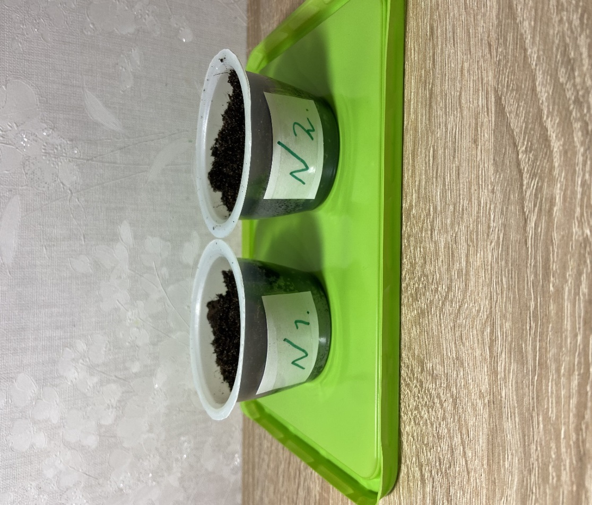
Фотография № 2
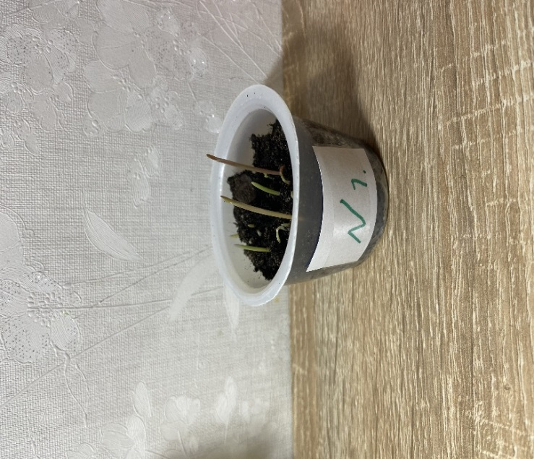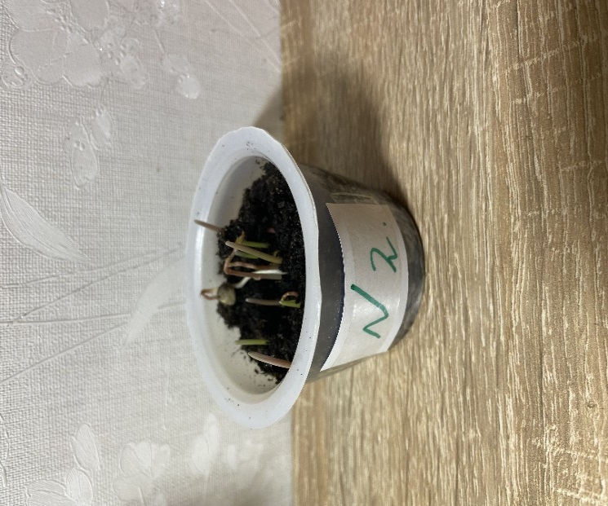
Фотография № 3
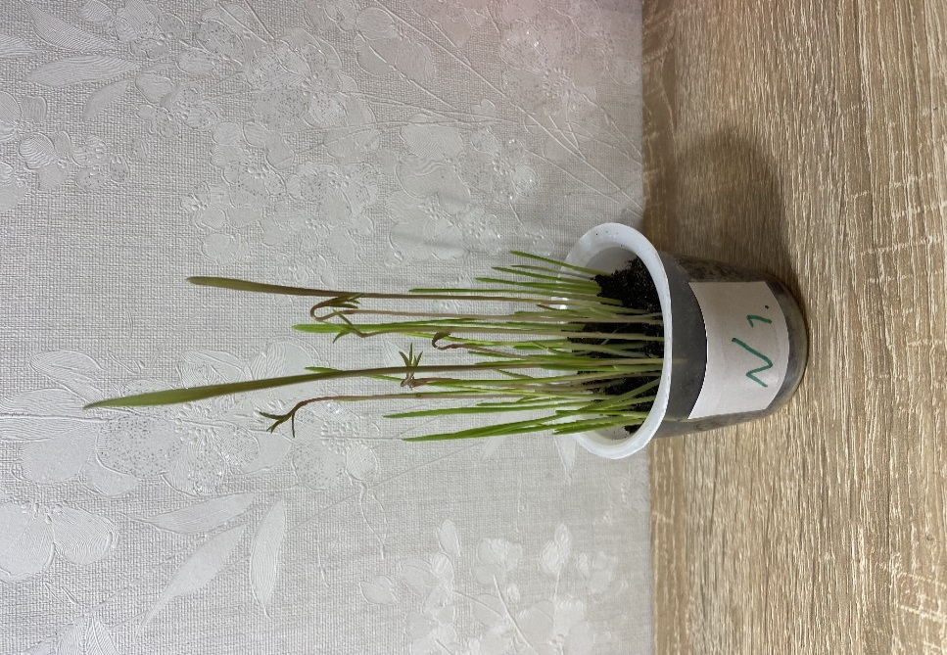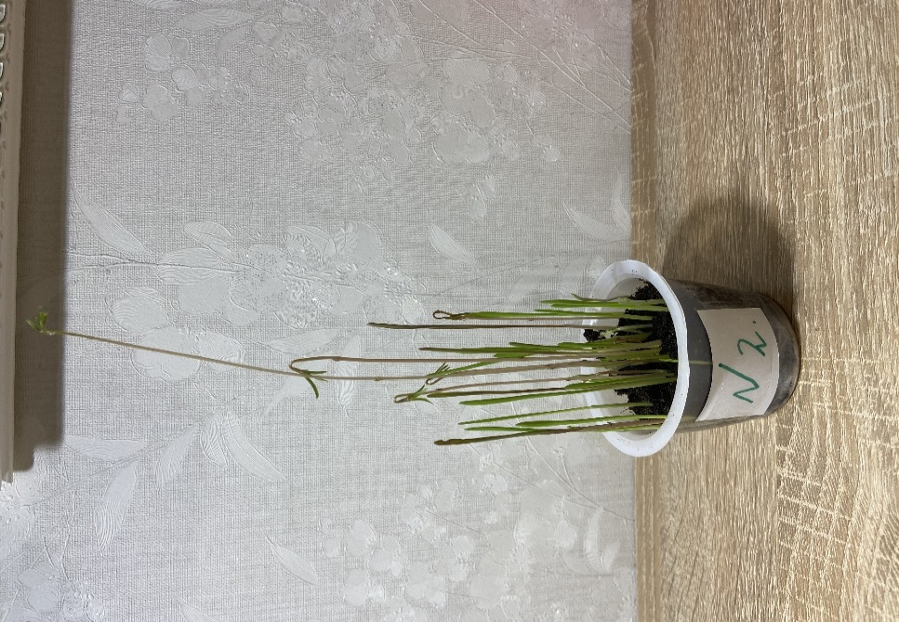
Фотография № 4
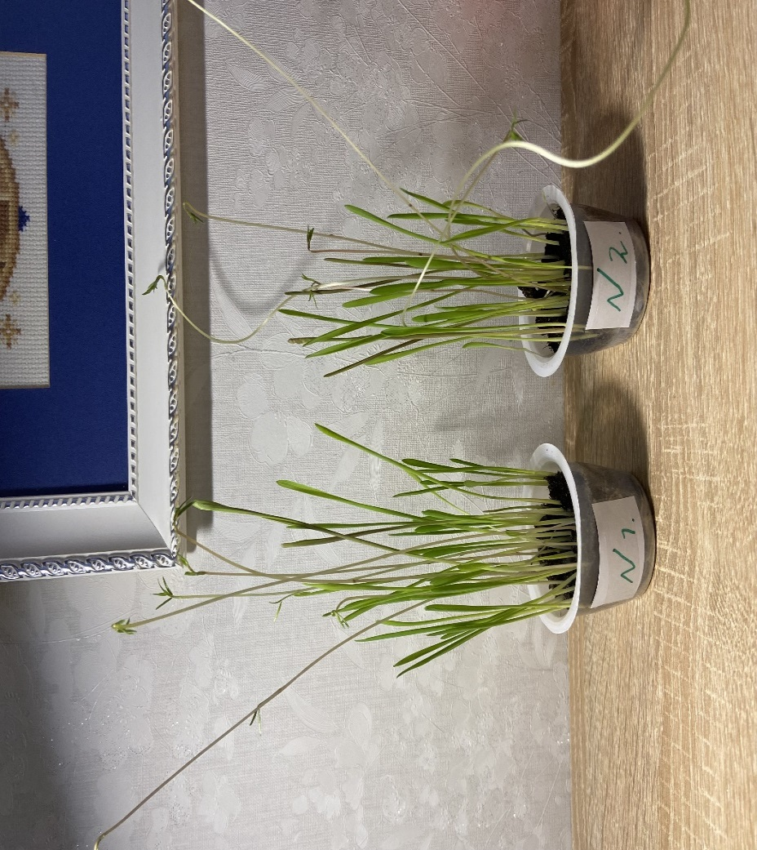
Фотография № 5
